Tappa 1 - LA DEFINIZIONE
(3 documenti)

DOC 1 - L’Arierparagraph del 1933

Il Ministero degli Interni tedesco nel 1933 emanò un provvedimento – conosciuto come Arierparagraph – con il quale suddivideva la popolazione in due categorie: quella degli «ariani» comprendeva tutte le persone senza ascendenza ebraica (almeno per due generazioni); quella dei «non ariani», tutti coloro, Ebrei o di fede cristiana, di cui almeno uno dei genitori o dei nonni fosse riconosciuto Ebreo. Notiamo con attenzione che la definizione non si fonda assolutamente su criteri razziali quali il gruppo sanguigno, la curvatura del naso o altre caratteristiche fisiche. […] L’unico criterio distintivo tra «ariani» e «non ariani» era la religione.

Fonte: R. Hilberg, La distruzione degli Ebrei d’Europa, Einaudi, 1995

DOC 2 - L’arrivo dei tedeschi a Varsavia

La Gestapo stabilì il suo controllo sulla città nei primi mesi, passando a setaccio l’intera popolazione, distribuendola in categorie secondo criteri razziali e assegnando a ciascuno i relativi documenti. Per vivere, ogni persona doveva avere un certificato di razza d’origine, una carta d’identità (Kennkarte) e un tesserino per le razioni. Questi due ultimi documenti erano emessi in base alla classificazione razziale del destinatario, che, nell’evenienza di casi dubbi, era stabilita dopo un’accurata ispezione a opera di «scienziati» nazisti. La classificazione veniva redatta secondo una rigorosa gerarchia di gruppi superiori e inferiori.

Gruppi razziali |  |  | Razione giornaliera in calorie (1941)
Ariani | Tedeschi | Reichsdeutschen  (tedeschi del Reich) | 2.613
Ariani | Tedeschi | Volksdeutschen  (di etnia tedesca) | 2.613
Ariani | Non Tedeschi | Idonei alla germanizzazione | 669
Ariani | Non Tedeschi | Mischling  (razza mista) | 669
Non Ariani  Subumani | Non tedeschi non idonei alla germanizzazione |  | 184
Non Ariani  Subumani | Ebrei per discendenza |  | 184
Non Ariani  Subumani | Omosessuali |  | 184
Non Ariani  Subumani | Zingari, portatori di handicap, malati incurabili |  | 184

Una volta instaurato questo sistema, gli abitanti di Varsavia dipendevano del tutto dal loro ingegno e dal possesso dei documenti “giusti”.

Fonte: N. Davies, La rivolta. Varsavia 1944: la tragedia di una città tra Hitler e Stalin, Rizzoli, 2004

N.B. Calorie ab./giorno (2003): Svizzera, 3.435
Somalia, 1.531

DOC 3 - La stella di Davide

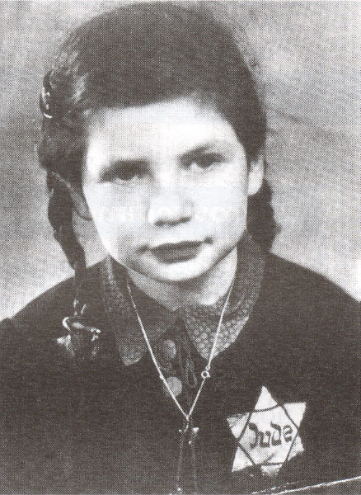

Da una legge tedesca del 1936:

«Gli ebrei che abbiano compiuto i sei anni d'età non possono comparire in pubblico senza il segno distintivo della stella ebraica. Esso dev’essere fatto di stoffa gialla a forma di stella a sei punte, grande quanto il palmo di una mano, con i contorni in nero e, pure in nero, deve portare la scritta "JUDE" (= ebreo). Il distintivo dev’essere portato in maniera visibile sulla parte sinistra del petto e saldamente cucito sopra il vestito.»

Fonte: P. Pedron, N. Pontati, Il racconto delle grandi trasformazioni. Laboratorio 3A, Bruno Mondatori, 2001

Tappa 2 - L’ESCLUSIONE E L’ESPROPRIAZIONE
(3 documenti)

DOC 4 - Le leggi di Norimberga
Qui di seguito trovi alcuni brani tratti da leggi emanate nella Germania nazista tra il 1935 e il 1941. L'insieme di queste disposizioni è tristemente nota come "Leggi di Norimberga".

- Sono proibiti i matrimoni tra ebrei e cittadini di sangue tedesco. I matrimoni già celebrati sono nulli, anche se contratti all’estero per sfuggire a questa legge. [...]
- A partire dal 10 gennaio 1939, agli ebrei sarà proibito condurre in proprio negozi che vendono al dettaglio, uffici di spedizione o agenzie di commissioni, nonché la conduzione di botteghe artigiane. [...] Inoltre sarà loro proibito di offrire merci o prodotti industriali sui mercati, nelle fiere o nelle esposizioni, o di partecipare a queste manifestazioni e assumere ordinazioni di qualsiasi genere. [...] A partire dal 10 gennaio 1939 nessun ebreo potrà più dirigere un’azienda. Se un ebreo è impiegato con mansioni direttive in un’impresa, potrà venire licenziato con un preavviso di sei settimane.
- Agli ebrei è vietato l'ingresso alle manifestazioni pubbliche, ai teatri, ai cinematografi;, ai concerti, alle conferenze, alle manifestazioni d'arte varia (varietà, circo, cabaret, ...), alle esecuzioni di danze e alle esposizioni o mostre di carattere culturale. [...]

Fonte: Gruppo esperti di storia, Il XX secolo, Dip. Istruzione e Cultura, 1993

DOC 5 – Il boicotto dei negozi ebraici

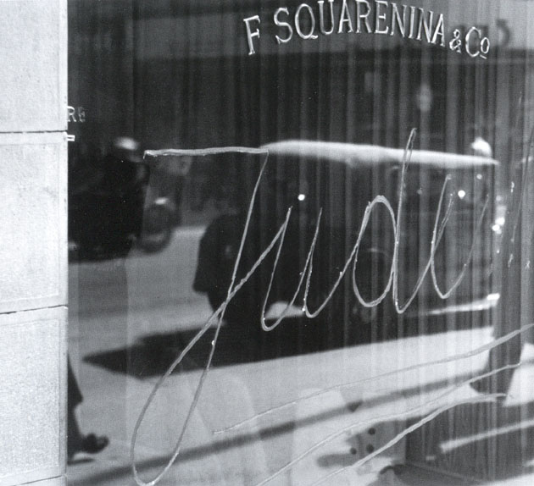

Siamo a Vienna nel 1938. Sulla vetrina di questo negozio è stato scritto ebreo (in tedesco: jude).
Sulla porta del negozio un cartello recitava: «Tedeschi, state in guardia! Non comprate dagli ebrei.»

Fonte: Fondazione A. Mazzotta, Fotografia della libertà e delle dittature, catalogo mostra, 1995

DOC 6 - I divieti imposti agli ebrei

Il testo che segue è stato scritto da Jiri Orten, ebreo cecoslovacco. Destinato al lager, Orten morì il giorno del suo ventiduesimo compleanno sotto le ruote di un’autoambulanza tedesca.
«Stanotte non riuscivo a prender sonno e ripensavo e catalogavo nella mente tutti questi divieti che in qualche modo, anche se in misura minima, mi riguardano. E poiché è domenica pomeriggio (da due giorni sta nevicando... ) trascriverò qui i divieti di cui riesco a ricordarmi e, dopo averli trascritti, lascerò ancora molto spazio in bianco per gli altri che d'ora in avanti si aggiungeranno alla lista.
Non posso uscire di casa dopo le otto di sera.
Non posso prendere un alloggio indipendente.
Non posso cambiare casa al di fuori dei quartieri di Praga I o V, e sempre in subaffitto.
Non posso frequentare fiaschetterie, caffè, osterie, cinema, teatri e concerti, tranne uno o due caffè per me autorizzati.
Non posso andare nei parchi e nei giardini pubblici.
Non posso andare nei boschi della città.
Non posso allontanarmi dalla cerchia urbana di Praga.
Non posso salire in tram sulla vettura motrice, soltanto nell'ultimo rimorchio, e, se l'ingresso è al centro, solo nella parte posteriore della vettura.
Non posso fare acquisti nei negozi in altri orari che dalle 11 alle 13 e dalle 15 alle 17.
Non posso recitare in teatro, né svolgere qualsiasi altra attività in pubblico.
Non posso essere membro di alcuna associazione.
Non posso frequentare scuole di sorta.
Non posso avere rapporti con gli ariani, che a loro volta non dovranno avere rapporti con me, non dovranno rivolgermi il saluto, né fermarsi con me, e dirmi altre parole che quelle strettamente indispensabili (quando vado a comprar qualcosa, ecc.)»
Fonte: AA.VV., La cosa chiamata poesia, Einaudi, 1969
Tappa 3 – IL CONCENTRAMENTO E LA GHETTIZZAZIONE
(3 documenti)

DOC 7 – I ghetti ebraici

Che cos’è esattamente un ghetto?

I ghetti [erano] quartieri completamente isolati. I tedeschi confinarono gli ebrei in questi quartieri separati dal resto della città «ariana» - non ebrea – da fili spinati o, nel caso dei ghetti più grandi, ad esempio quello di Varsavia, addirittura da mura. Obbligarono gli abitanti delle cittadine di provincia ad ammassarsi nei ghetti delle grandi città, dove successivamente deportarono gli ebrei della Germania e gli zingari. […]
Le condizioni di vita nel ghetto erano terribili, per espressa volontà dei tedeschi. […] I tedeschi lasciavano entrare i viveri con estrema parsimonia. Si patì terribilmente la fame, e il tifo – una malattia assai spesso mortale, propagata dalle pulci – fece molte vittime. Nel solo ghetto di Varsavia, tra il gennaio del 1941 e il luglio del 1942 morirono 61.000 ebrei; in tutto, i morti per fame furono 600.000. Non passava giorno senza che per la strada si trovassero cadaveri in uno stato di estrema magrezza.

Fonte: A. Wieviorka, Auschwitz spiegato a mia figlia, Einaudi, 1999

DOC 8 – La vita nel ghetto (1940-1943)

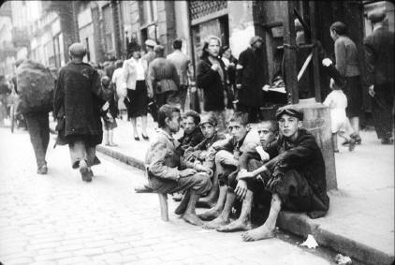
Fotografia scattata dal soldato tedesco Hans Jost nel ghetto di Varsavia nel settembre del 1941

Fonte: http://www.liceoberchet.it/eventi/mutti.htm

DOC 9 – Densità della popolazione nel ghetto di Varsavia

 | Citta di Varsavia  marzo 1941 | Zona ariana di Varsavia | Ghetto di Varsavia
Popolazione | 1.365.000 | 920.000 | 445.000
Superficie in km² | 141,4 | 138 | 3,36
Vani (stanze) abitabili | 284.912 | 223.617 | 61.295
Persone per vano | 4,8 | 4,1 | 7,2

Fonte: R. Hilberg, La distruzione degli Ebrei d’Europa, Einaudi, 1995

Tappa 4 – LA DEPORTAZIONE E LO STERMINIO
(6 documenti)

DOC 10 - La conferenza di Wannsee

Il 20 gennaio 1942 si riunirono a Wannsee presso Berlino 14 alti funzionari del Reich sotto la presidenza di Reinhard Heydrich (capo dell'Ufficio di sicurezza dei Reich e SS-Obergruppenführer) «per fare chiarezza sulle questioni di fondo» relative alla «soluzione finale della questione ebraica». Nel cosiddetto “protocollo del Wannsee”, il futuro degli ebrei dei territori sotto il dominio nazista è descritto nel modo che segue:

«In vista della soluzione finale gli Ebrei dovranno venire mandati in Oriente come truppe di lavoro. Divisi per sesso e incolonnati, gli Ebrei abili al lavoro verranno condotti in questi territori in modo da costruire delle strade lungo il percorso, per cui senza dubbio la gran parte verrà eliminata per morte naturale. La parte in ogni caso restante, trattandosi di coloro che senza dubbio sono i più resistenti, dovrà venir adeguatamente trattata, poiché rappresenterà un’élite naturalmente prodottasi che, se lasciata libera, potrebbe costituire il nucleo di un nuovo organismo ebreo. In vista della soluzione finale l'Europa sarà setacciata da ovest verso est.»
Fonte: M. Mazzi, P. Aziani, Chronos 3, Principato, 2000

DOC 11 - La soluzione di un problema

L’autore del brano è Rudolf Höss, il comandante del lager di Auschwitz. Höss fu processato e giustiziato dopo la guerra.

«Prima ancora che cominciasse lo sterminio in massa degli ebrei, in quasi tutti i campi di concentramento, negli anni 1941 e 1942, furono liquidati i prigionieri russi [...]. I primi gruppi meno numerosi vennero uccisi da plotoni di esecuzione. Ma, durante una mia assenza, il mio sostituto Frisch adoperò a questo scopo un gas, e precisamente un preparato di acido prussico, il Cyclon B. […] Il gas venne impiegato anche per il trasporto successivo. I russi vennero obbligati a spogliarsi nell’anticamera, e poi entrarono tranquillamente nella camera della morte, dove era stato detto loro che sarebbero stati spidocchiati.
Lo spazio conteneva giusto l’intero trasporto. La porta venne sbarrata e dalle aperture venne fatto entrare il gas [...]. Parecchie ore dopo, le porte vennero aperte e fu fatta entrare l'aria.[...] La loro gasazione mi recò un grande conforto, perché entro un termine prevedibile avrebbe dovuto cominciare lo sterminio in massa degli ebrei [...], evidentemente avremmo dovuto servirci di un gas, ma di quale? Ora avevamo scoperto il gas e il modo di usarlo. Nella primavera del 1942 giunsero i primi trasporti di ebrei. Era di massima importanza che tutta l’operazione dall’arrivo alla svestizione avvenisse in tutta calma, che non ci fossero grida, agitazione. I prigionieri del comando speciale badavano anche a che l’operazione procedesse con grande rapidità, affinché le vittime non avessero troppo tempo per meditare su quanto sarebbe avvenuto.»

Fonte: R. Höss, Comandante ad Auschwitz, Einaudi, 1997

DOC 12– In viaggio verso i campi

Fonte: A. Spiegelman, Maus. Racconto di un sopravvissuto, BUR, 1992
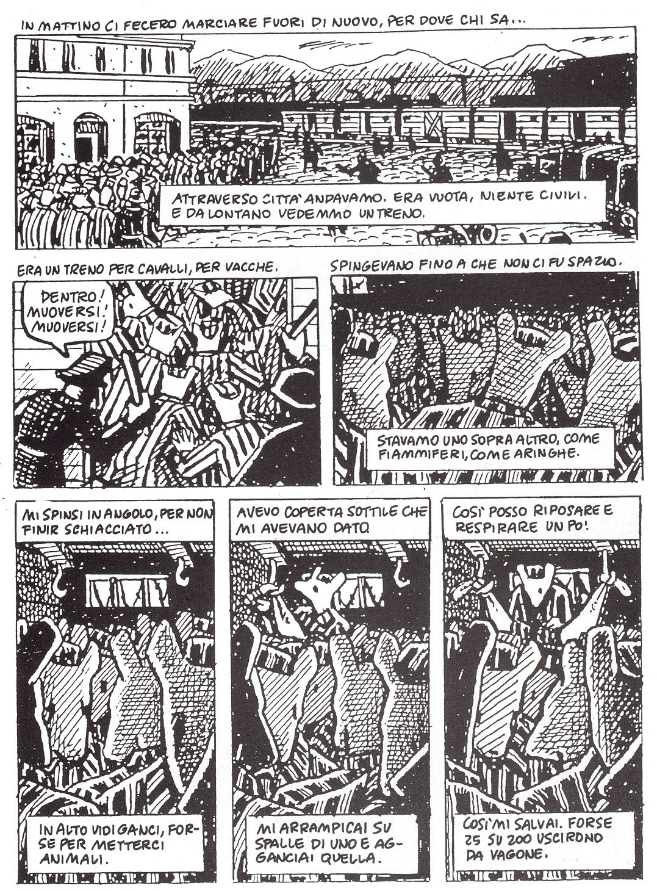
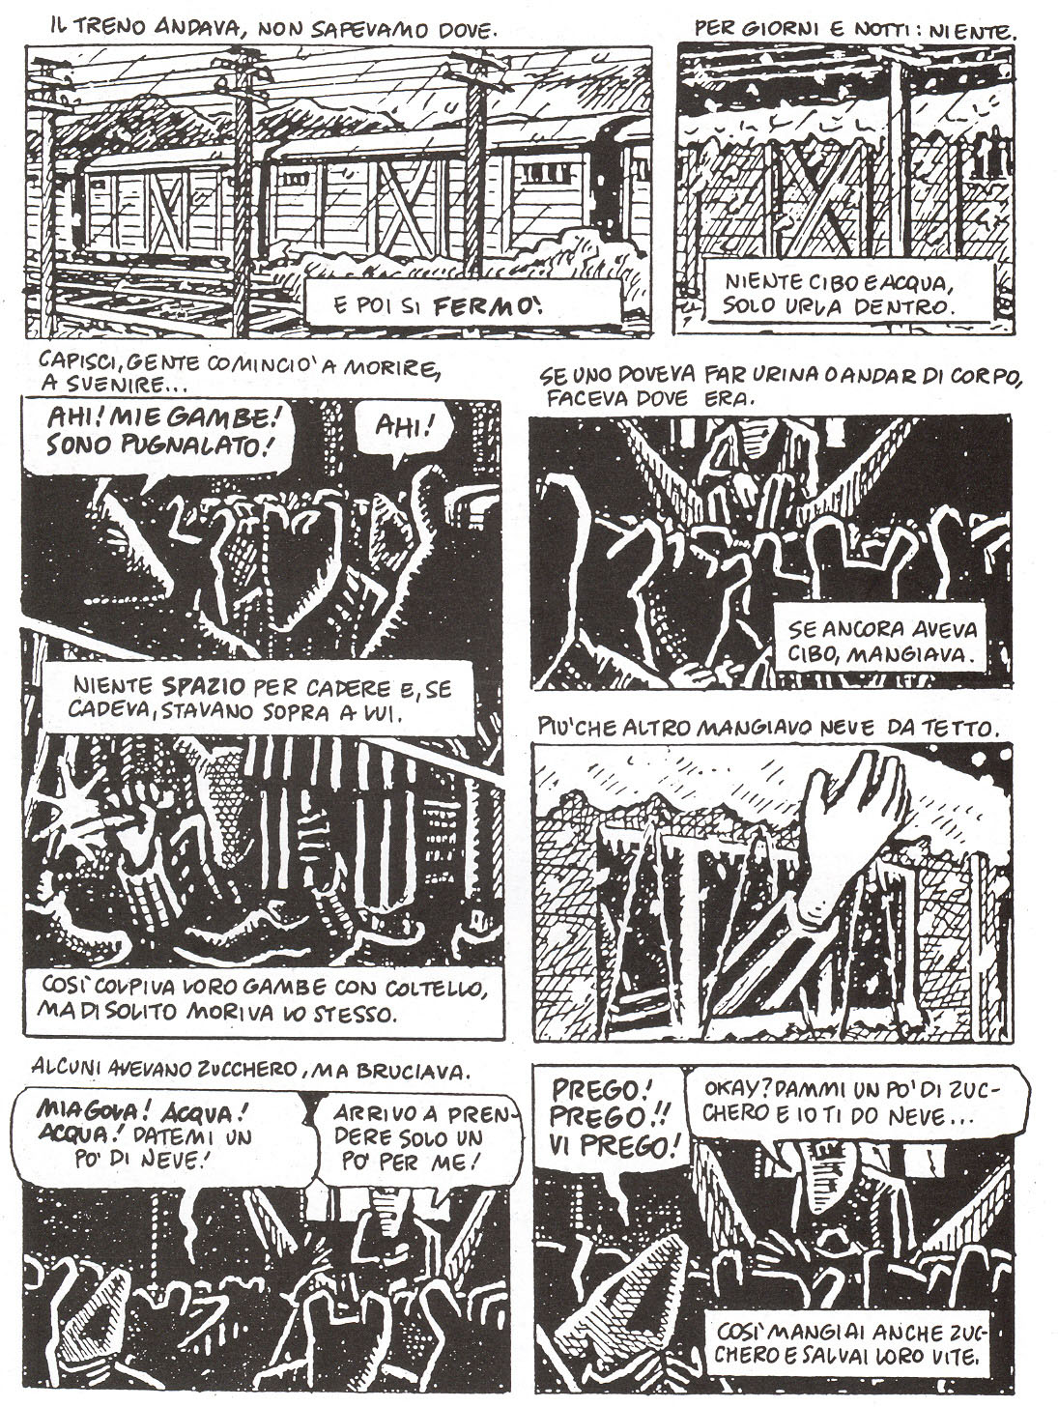

DOC 13 - La testimonianza di una deportata

Questa è la testimonianza orale di Coti Bauer, ebrea nata in Ungheria e vissuta a Fiume, deportata ad Auschwitz nel 1944.

«Dopo due ore di attesa ci portarono in una baracca dove ci tatuarono un numero sul braccio, ci rasarono i capelli, ci fecero spogliare, ci fecero fare una doccia e ci lasciarono così, nude, bagnate, in attesa che qualcosa avvenisse. Poi arrivarono dei prigionieri con un mucchio di stracci e delle scarpe logore e spaiate.
A ciascuno fu dato qualche cosa, a casaccio: a me arriva un vestitino logoro di cotonina, mezzo stracciato, e un paio di scarpe costituito da una scarpa da uomo, bucata e senza stringhe, e da un sandalo da donna con il tacco alto. Così fu fatto per tutti e non avevamo neanche il permesso di scambiarci le cose tra di noi. Non si trattava di una distribuzione casuale: era fatta intenzionalmente, dopo averci tolto tutto il resto, doveva servire a toglierci anche la nostra dignità.
Così combinati fummo messi nel lager, nel mio caso nella baracca 31 che era già strapiena. […] Eravamo distrutte, inebetite da quello che ci era successo e non avevamo più la forza di dire o di chiedere nulla. Soltanto il mattino dopo cercammo di sapere quando mai avremmo rivisto le nostre famiglie, come ci era stato promesso. Sapevamo già che i campi maschili erano separati da quelli femminili, ma speravamo di poter rivedere almeno le nostre madri, le nostre sorelle. La risposta ci venne data nella maniera più sadica, più brutale, da quella che stava a capo della baracca e che ci chiese se noi davvero credevamo di essere arrivate in un luogo di vacanza, se non sapevamo che eravamo arrivate in un campo di sterminio. Ci porta in fondo a un corridoio, a una finestrella da cui si vedeva una costruzione in cemento, sovrastata da un alto camino da cui usciva un’orribile fiamma, e ci disse: "Davvero credevate di rivedere le vostri madri? Guardate lì quella fiamma: se non sono state già bruciate stanotte, stanno bruciando adesso».

Fonte: Dossier Novecento barbaro, a cura di G. De Vecchi, M. Fossati, in I Viaggi di Erodoto, a. XII, n. 35, 1998

DOC 14 - Chi finì nei campi di sterminio?

I campi di concentramento all’inizio erano riservati ai tedeschi: oppositori del regime, ma anche omosessuali e testimoni di Geova che rifiutavano di rinnegare la propria fede o fare il saluto nazista. […]
Gli ebrei non furono i soli ad essere uccisi nelle camere a gas. La stessa sorte toccò agli zingari che, durante il Terzo Reich, vennero internati in tutti i campi di concentramento, rinchiusi nei ghetti e trasferiti anche nei campi di sterminio. […]
Il gas era già stato impiegato in una vasta operazione di eutanasia decisa da Hitler. Secondo il capo nazista i malati di mente costavano troppo alla società e inoltre, se procreavano, rischiavano di danneggiare la "razza". Hitler proseguì su questa strada ordinando di uccidere i malati di mente, la cui vita, a parer suo, era "indegna di essere vissuta". […] Lavori recenti rivelano che circa 200'000 di questi malati vennero soppressi nei camion a gas.
Fonte: A. Wieviorka, Auschwitz spiegato a mia figlia, Einaudi, 1999

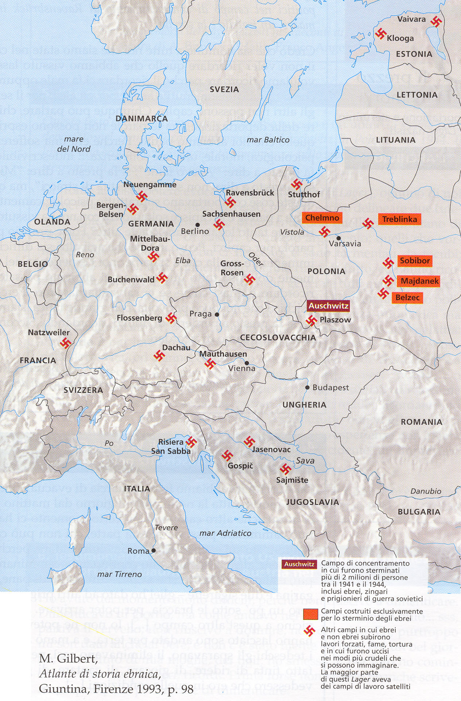

DOC 15

I campi di sterminio

